Evidenta unui aeroport

Crupa Gabriel
FMI,IR AN2
Cuprins

- Descrierea lucrarii
- Crearea modelului conceptual
- Entități. Relații. Atribute
- Maparea modelului
- Reguli procedurale
- Cod SQL
- Concluzii
- Bibliografie
Descrierea lucrarii

Clienții unui aeroport s-au plâns în nenumărate rânduri, conducerii aeroportului despre proasta organizare a activității din aeroport. De aceea, conducerea aeroportului a decis că toate informațiile legate de activitatea acestuia trebuie să fie gestionate cu ajutorul unei baze de date.

Prima sarcină este organizarea informațiilor despre toate avioanele staționate sau deținute de către aeroport.

Fiecare avion are un numar de înregistrare, și un model. Aeroportul gazduiește un număr de modele de avioane, și fiecare model este identificat printr-un cod (de exemplu DC-10) și are o anumită capacitate și greutate.

La aeroport lucrează un număr de tehnicieni despre care trebuie să memorați numele, cnp-ul, adresa, numărul de telefon și salariul.

Fiecare tehnician este expert pentru un număr de modele de avioane. Controlorii de trafic trebuie să aibă un control medical amănunțit. Pentru fiecare controlor de trafic, trebuie să rețineți data celui mai recent control medical amanunțit.Angajații firmei (inclusiv tehnicienii) pot fi membrii unuia dintre sindicatele existente. Pentru fiecare membru de sindicat trebuie să știți și un număr de legitimație.

Există o serie de teste care se aplică avioanelor pentru a se verifica starea lor tehnică și pentru a se emite autorizația de zbor pentru acel aparat. Fiecare test este identificat printr-un cod, un nume, și se cunoaște scorul maxim posibil și scorul minim necesar pentru ca autorizația de zbor să poată fi emisă.

Este nevoie să se memoreze data la care un anumit test a fost aplicat anumitei aeronave, scorul obținut, și trebuie să se știe care este tehnicianul care s-a ocupat de aplicarea testului respectiv și numărul de ore cât a durat testul.

Nevoile afacerii

Fiind vorba despre un aeroport, adică un organism foarte mare şi complex, este nevoie de o bază de date uşor de utilizat pentru a păstra informaţii despre:
Personalul aeroportului ;
Avioanele staţionate sau deţinute de aeroport.

Baza de date trebuie sa fie îndeajuns de flexibilă pentru a permite adăugarea de:
Avioane care utilizează aeroportul pentru prima dată;
Noi orare şi companii aeriene;
Noi angajaţi;
Sindicate nou create.

Informaţiile din baza de date trebuie să permită crearea de rapoarte şi statistici despre:
Starea aeronavelor şi obţinerea autorizaţiilor de zbor;
Orarele de zbor ale avioanelor;
Angajaţii aeroportului şi organizarea acestora în indicate.

Diagrama ERD inițială

ANGAJAT
# CNP
* nume
* prenume
* adresa
* nr_telefon
* salariu
º nr_legitimaţie
º data_înscr_sindicat

CONTROLOR_DE_TRAFIC
* data_control_medical

TEHNICIAN
ORAR_CURSĂ
# data
# ora
* punct_plecare
* destinaţie
º durata_întârziere
AVION
# nr_înregistrare

SINDICAT
# cod
* denumire

TEST
# cod
* denumire

TURĂ
# cod
# data
* descriere

MODEL
# cod
* capacitate
* greutate

are
pentru
pentru
pentru
are
are
efectuat
autorizat prin
efectuat de
efectueaza
specialist
pentru
cunoscut
apartine
lucreaza

Diagrama ERD finală

ANGAJAT
# CNP
* nume
* prenume
* adresa
* nr_telefon
* salariu
º nr_legitimaţie
º data_înscr_sindicat

CONTROLOR_DE_TRAFIC
* data_control_medical

TEHNICIAN
ISTORIC_CURSĂ
# data
# ora

AVION
# nr_înregistrare

SINDICAT
# cod
* denumire

AUTORIZAŢIE
# nr
* data
* scor
* durata

TURĂ
# cod
# data
* descriere

MODEL
# cod
* capacitate
* greutate

SPECIALIZARE
* grad

PROGRAM
# data

TEST
# cod
* denumire
* scor_max
* scor_min

COMPANIE
# cod
* denumire

SOSIRE
# cod
* punct_plecare
* ora_decolare

PLECARE
# cod
* destinatia
* ora_aterizare

are
are
pentru
pentru
pentru
are
are
pentru
pentru
are
are
are
pentru
aparține
conține
în cadrul
aparține
deține
conține
efectuat pentru
are
dă
în cadrul
conține
aparține
dată de

Am considerat că personalul aeroportului este implicat în majoritatea activităţilor şi de aceea, entitatea ANGAJAT ocupă locul central în diagrama ERD. Datele fiecărui angajat vor fi memorate în câmpurile obligatorii: id, nume, prenume, adresă, nr_telefon, salariu. Fiecare angajat are posibilitatea de a se înscrie în unul dintre sindicatele existente, acesta primind şi un nr_legitimatie, odată cu el înregistrându-se data la care legitimaţia a fost emisă, în câmpul data_înscr_sindicat. Un sindicat trebuie să aibă măcar un membru, iar angajaţii pot face parte dintr-un singur sindicat.

Fiecare angajat trebuie să lucreze după un anumit program prestabilit, pe ture. Dintre angajaţi, pentru controlorii de trafic trebuie să se ştie şi data la care şi-au făcut ultimul control medical amănunţit, informaţie ce este reţinută de câmpul data_control_medical.

Tehnicienii, care sunt tot angajaţi ai aeroportului, au câte o specializare (fiecare dintre ei este expert pentru unul sau mai multe modele de avioane, într-o măsură mai mare sau mai mică, determinată de gradul de specializare). Fiecare model de avion trebuie să aibă măcar un tehnician specialist alocat. Tot tehnicienii sunt cei care dau autorizaţiile de zbor avioanelor. Aşadar, fiecare tehnician poate da mai multe autorizaţii; fiecare autorizaţie trebuie să fie dată în urma unui test. Acelaşi test poate fi efectuat mai multor avioane; o autorizaţie de zbor este dată în urma unui singur test efectuat, asociindu-i-se un cod.

Entitatea AVION este şi ea foarte importantă. Fiecare avion are un model unic, netransferabil, acelaşi model putând fi pentru mai multe avioane. Un avion trebuie să primească măcar o autorizaţie de zbor, iar mai multe autorizaţii pot fi date avioanelor. Însă aceeaşi autorizaţie nu poate fi dată mai multor avioane, relaţia fiind nontransferabilă. Se ştie compania de care aparţine fiecare avion.

Am presupus că un avion poate staţiona, pleca sau sosi. Pentru un aeroport este important să se cunoască orarele curselor, dar, în acelaşi timp, şi istoricul lor. De aceea, cu ajutorul unui arc exclusiv şi al unei entităţi de intersecţie, numită ISTORIC_CURSĂ, am modelat relaţiile dintre avioane, plecări şi sosiri. Se ştie, astfel că un anumit avion a plecat/sosit la o anumită oră, într-o anumită zi.

Entități

Entităţi | Proprietăţi
1.ISTORIC_CURSA | Reprezinta istoricul curselor pentru fiecare avion in parte: sosire, plecare, etc.
2.SOSIRE | Aceasta entitate prezinta detalii despre sosirea fiecarui avion pe pista
3.PLECARE | Aceasta entitate prezinta detalii despre plecarea avioanelor de pe pista
4.TEST | Ține evident testelor care se roleaza pentru aparatele de zbor, in vederea obținerii autorizațiilor de zbor.
5.SINDICAT | Entitatea este reprezentata de sindicatele formate de catre angajații aeroportului
6.ANGAJAT | Detalii despre fiecare angajat al aeroportului nostru.
7.PROGRAM | Programul de lucru pentru fiecare angajat în parte.Programul este organizat pe ture.
8.TURA | Turele valabile programului pentru fiecare angajat in parte.
9.SPECIALIZARE | Specializările fiecărui technician, în privința verificării modelelor de avioane.
10.MODEL | Modelele disponibile pentru fiecare avion in parte.
11.AVION | Avioanele detinute de fiecare companie in parte. Fiecare avion are un model si este prezent in baza de date cu istoricul zborurilor.
12.COMPANIE | Companiile de zbor care au avioane pe pistele aeroportului nostru.
13. AUTORIZATIE | Autorizatiile de zbor pentru avioane, eliberate in urma testelor efectuate de tehnicieni.

Atribute

Entităţi | Atribute
1.ISTORIC_CURSA | # data  # ora  * id_avion  * cod_sosire  * cod_plecare
2.SOSIRE | # cod  * punct_plecare
3.PLECARE | # cod  * destinatia
4.TEST | # cod  * denumire  * scor_max  * scor_min
5.SINDICAT | # cod  * denumire
6.ANGAJAT | # CNP  * nume  * prenume  * adresa  * nr_telefon  * salariu  º nr_legitimaţie  º data_înscr_sindicat  * tip  º data_control_medical
7.PROGRAM | # data  * id_angajat  * id_tura
8.TURA | # cod  # data  * descriere
9.SPECIALIZARE | # id_model  # id_angajat  * grad
10.MODEL | # cod  * capacitate  * greutate
11.AVION | # nr_înregistrare  * id_companie  * id_model
12.COMPANIE | # cod  * denumire
13. AUTORIZATIE | # nr  * data  * scor  * durata  * id_avion  * id_tehnician  * id_test

Relații

Entităţi | Tip relaţie | Relaţii
1. TEST - AUTORIZATIE | One to Many | Un test poate fi realizat pentru mai multe autorizatii de zbor. O autorizatie de zbor se elibereaza in urma realizarii unui test.
2. COMPANIE - AVION | One to Many | Un avion apartine unei singure companii aeriene. O companie aeriana detine mai multe aparate de zbor.
3.AVION - AUTORIZATIE | One to Many | O autorizatie de zbor poate fi eliberata pentru un singur avion. Un avion primeste mai multe autorizatii de zbor pe parcursul timpului.
4.AVION - MODEL | One to Many | Un avion poate fi de mai multe tipuri – mai multe modele. Un model este realizat pe un avion.
5.AVION – ISTORIC_CURSA | One to Many | Un avion are istoric de cursa pentru fiecare zbor realizat de acesta. Un istoric de cursa poate apartine unui singur avion.
6.TEHNICIAN - AUTORIZATIE | One to Many | Un tehnician poate elibera una sau mai multe autorizatii de zbor. O autorizatie poate fi eliberata de un singur tehnician.
7. TEHNICIAN - SPECIALIZARE | One to Many | Un tehnician poate fi specializat pe mai multe modele de avion. O specializare se poate elibera pentru un singur tehnician.
8. SPECIALIZARE - MODEL | One to Many | Pentru un model se pot elibera mai multe specializari. O specializare se poate elibera pentru un singur model.
9. ANGAJAT - SINDICAT | One to Many | Un sindicat are unul sau mai multi angajati. Un angajat se poate inscrie intr-un singur sindicat.
10. PROGRAM - TURA | One to Many | Un program al angajatului este valabil pentru o singura tura. O tura poate fi realizata pentru mai multe programe.
11. ANGAJAT - PROGRAM | One to Many | Un angajat poate avea unul sau mai multe programe. Un program apartine unui singur angajat.
12. ISTORIC_CURSA - SOSIRE | One to Many | Un istoric de cursa poate fi reprezentat de o singura sosire. Sosirea poate fi reprezentata pentru mai multe rapoarte de istoric cursa
13. ISTORIC_CURSA - PLECARE | One to Many | Un istoric de cursa poate fi reprezentat de o singura plecare. Plecarea poate fi reprezentata pentru mai multe rapoarte de istoric cursa

Maparea modelului

Tabela numita ANGAJAT tine evidenta tuturor angajatilor aeroportului. Cheie primara este atributul CNP. In aceasta entitate avem cheie externa NR_LEGITIMATIE, catre entitatea SINDICAT. Acest atribut nu este obligatoriu,pentru ca nu toti angajatii sunt inscrisi in sindicate.

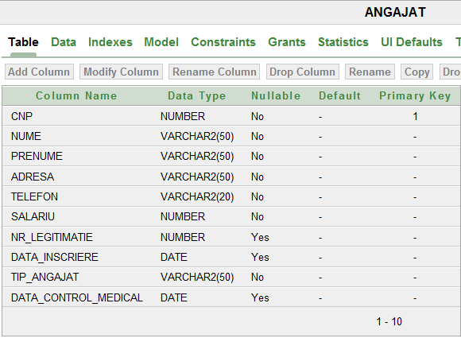

Entitatea AUTORIZATIE tine evidenta tuturor autorizatiilor de zbor pentru avioane. Cheie primara este atributul NR. Chei externe in aceasta entitate sunt atributele: ID_AVION (catre entitatea AVION), ID_TEHNICIAN (catre entitatea ANGAJAT) si ID_TEST (catre entitatea TEST). Toate atributele din aceasta entitate au constrangere de tip NOT NULL.

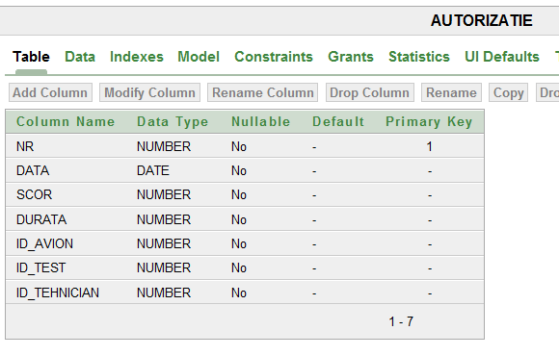

Tabela AVION tine evidenta tuturor avioanelor care aterizeaza si decoleaza pe aeroportul nostru . Cheie primara este NR_INREGISTARE. Chei externe: ID_COMPANIE (dorim sa stim compania care detine avionul) si ID_MODEL (modelul aparatului de zbor). Toate atributele au constrangere NOT NULL.

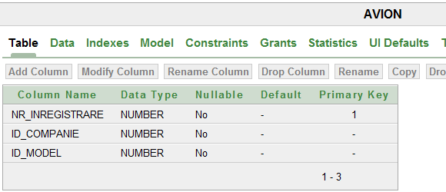

Tabela COMPANIE este reprezentata de toate companiile aeriene care au avioane pe aeroportul nostru. Cheie primara este atributul COD. Nu sunt chei externe in aceasta entitate.
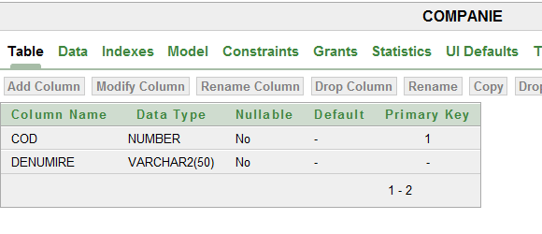

Entitatea ISTORIC_CURSA tine evidenta sosirilor, plecarilor pentru fiecare cursa realizata de aparatele de zbor. Cheia primara este formata din atributele DATA si ORA. Chei externe sunt atributele: ID_AVION, COD_SOSIRE, COD_PLECARE. Observam ca atributele care trimit la entitatile SOSIRE si PLECARE nu sunt obligatorii, deoarece o notare in istoricul de cursa nu poate fi in acelasi timp si sosire si plecare.

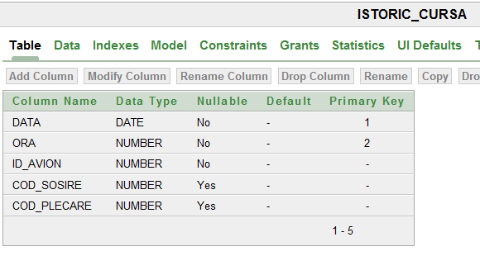

Entitatea MODEL tine evidenta modelelor pentru aparatele de zbor. Nu sunt chei externe in aceasta entitate. Cheie primara este atributul COD. Toate atributele sunt obligatorii (au constrangere de tip NOT NULL)

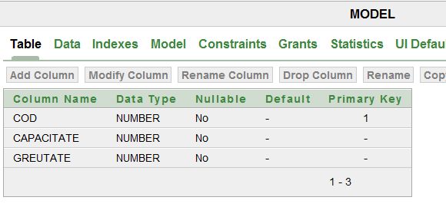

Entitatea PLECARE este reprezentata de fiecare plecare a aparatelor de zbor. Astfel se pot nota intarzierile. Cheie primara este atributul COD. Nu sunt chei externe in aceasta entitate.

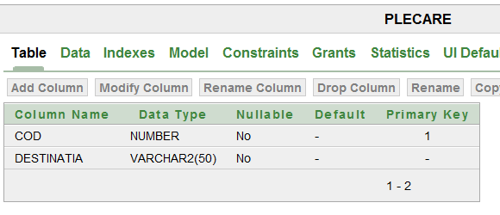

Entitatea SOSIRE este reprezentata de fiecare plecare a aparatelor de zbor. Astfel se pot nota intarzierile. Cheie primara este atributul COD. Nu sunt chei externe in aceasta entitate.

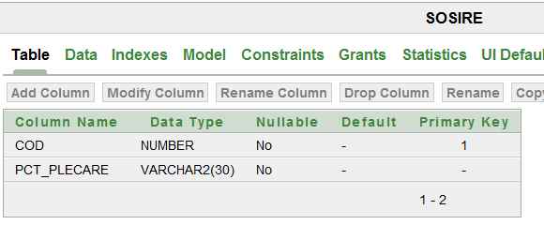

Entitatea PROGRAM tine evidenta programului pentru fiecare angajat in parte. Cheie primara este entitatea DATA. Chei externe avem ID_ANGAJAT si ID_TURA (toti angajatii lucreaza pe ture). Atributele au constrangere NOT NULL.

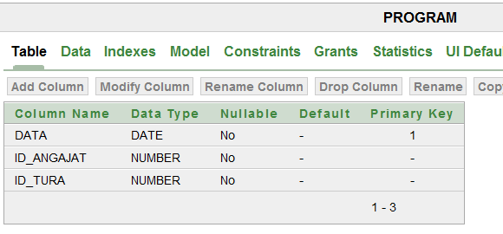
Entitatea SINDICAT este reprezentata de sindicatele in care sunt inscrisi angajatii aeroportului. Cheie primara este atributul COD.
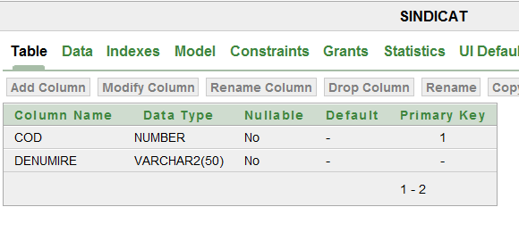
Entitatea SPECIALIZARE este reprezentata de specializarile fiecarui tehnician,pentru diferite modele. Cheia primara este formata din atributele ID_MODEL si ID_ANGAJAT. De asemenea, aceste atribute sunt si chei externe.
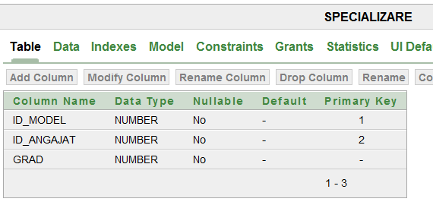

Entitatea TEST reprezinta testele aplicate in vederea obtinerii autorizatiilor de zbor pentru avioane. Cheie primara este atributul COD. Nu sunt chei externe in aceasta entitate. Toate atributele au constrangere NOT NULL.
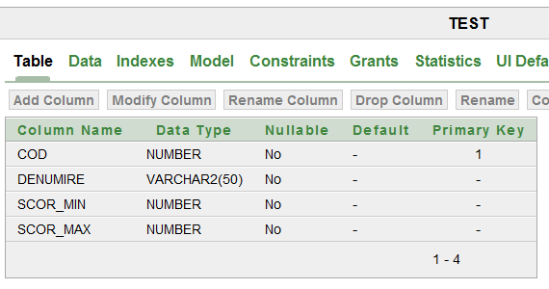
Entitatea TURA este reprezentata de turele pe care le au in program angajatii. Cheia primara este formata din atributele COD si DATA.

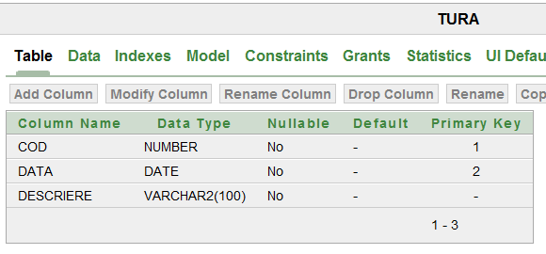

Regulile procedurale

1. Ce tehnician a dat autorizaţie pentru avionul 376 în data de 3/5/2008?
SELECT a.nume , a. prenume
FROM angajat a, autorizatie u, avion av
WHERE a.cnp = u.id_tehnician AND u.nr =av.nr_inregistrare
AND av. nr_inregistrare =376 AND u.data='03-05-08'

2. Care sunt tehnicienii cu specializare pentru modelul DC-30?
SELECT a.nume , a. prenume
FROM angajat a, specializare s, model m
WHERE a.cnp=s.id_angajat
AND s.id_model=m.cod
AND m.cod='30'

3. Care sunt sindicatele in care sunt membri angajaţii firmei şi câţi sunt înscrişi în fiecare sindicat?
SELECT s.denumire,COUNT(a.cnp)
FROM angajat a, sindicat s
WHERE a.nr_legitimatie=s.cod
GROUP BY s.denumire

4. Ce test i-a fost aplicat avionului 376 in data de 3/5/2008?
SELECT denumire
FROM test
WHERE cod = (SELECT cod
FROM autorizatie
WHERE nr =376 AND data='3/5/2008')

5. Ce tehnicieni au dat autorizatii pe luna in curs?

SELECT a.nume||' '|| a. prenume as "Tehnician"
FROM angajat a, autorizatie u, avion av
WHERE a.cnp = u.id_tehnician AND u.nr =av.nr_inregistrare
AND to_number ( to_char ( u.data, 'MM'))=to_number ( to_char ( sysdate, 'MM'));

6. Care sunt sindicatele in care sunt membri angajatii firmei si cati sunt inscrisi in fiecare sindicat?
SELECT s.denumire"Nume sindicat",COUNT(a.cnp)"Nr membri"
FROM angajat a, sindicat s
WHERE a.nr_legitimatie = s.cod
GROUP BY s.denumire;

COD SQL pentru generare tabele

CREATE TABLE "ANGAJAT"
( "CNP" NUMBER NOT NULL ENABLE,
"NUME" VARCHAR2(50) NOT NULL ENABLE,
"PRENUME" VARCHAR2(50) NOT NULL ENABLE,
"ADRESA" VARCHAR2(50) NOT NULL ENABLE,
"TELEFON" VARCHAR2(20) NOT NULL ENABLE,
"SALARIU" NUMBER NOT NULL ENABLE,
"NR_LEGITIMATIE" NUMBER,
"DATA_INSCRIERE" DATE,
"TIP_ANGAJAT" VARCHAR2(50) NOT NULL ENABLE,
"DATA_CONTROL_MEDICAL" DATE,
CONSTRAINT "ANGAJAT_PK" PRIMARY KEY ("CNP") ENABLE
)

CREATE TABLE "AUTORIZATIE"
( "NR" NUMBER NOT NULL ENABLE,
"DATA" DATE NOT NULL ENABLE,
"SCOR" NUMBER NOT NULL ENABLE,
"DURATA" NUMBER NOT NULL ENABLE,
"ID_AVION" NUMBER NOT NULL ENABLE,
"ID_TEST" NUMBER NOT NULL ENABLE,
"ID_TEHNICIAN" NUMBER NOT NULL ENABLE,
CONSTRAINT "AUTORIZATIE_PK" PRIMARY KEY ("NR") ENABLE
)

CREATE TABLE "AVION"
( "NR_INREGISTRARE" NUMBER NOT NULL ENABLE,
"ID_COMPANIE" NUMBER NOT NULL ENABLE,
"ID_MODEL" NUMBER NOT NULL ENABLE,
CONSTRAINT "AVION_PK" PRIMARY KEY ("NR_INREGISTRARE") ENABLE
)

CREATE TABLE "COMPANIE"
( "COD" NUMBER NOT NULL ENABLE,
"DENUMIRE" VARCHAR2(50) NOT NULL ENABLE,
CONSTRAINT "COMPANIE_PK" PRIMARY KEY ("COD") ENABLE
)

CREATE TABLE "ISTORIC_CURSA"
( "DATA" DATE NOT NULL ENABLE,
"ORA" NUMBER NOT NULL ENABLE,
"ID_AVION" NUMBER NOT NULL ENABLE,
"COD_SOSIRE" NUMBER,
"COD_PLECARE" NUMBER,
CONSTRAINT "ISTORIC_CURSA_PK" PRIMARY KEY ("DATA", "ORA") ENABLE
)

CREATE TABLE "MODEL"
( "COD" NUMBER NOT NULL ENABLE,
"CAPACITATE" NUMBER NOT NULL ENABLE,
"GREUTATE" NUMBER NOT NULL ENABLE,
"DENUMIRE" VARCHAR2(15) NOT NULL ENABLE,
CONSTRAINT "MODEL_PK" PRIMARY KEY ("COD") ENABLE
)

CREATE TABLE "PLECARE"
( "COD" NUMBER NOT NULL ENABLE,
"DESTINATIA" VARCHAR2(50) NOT NULL ENABLE,
CONSTRAINT "PLECARE_PK" PRIMARY KEY ("COD") ENABLE
)

CREATE TABLE "PROGRAM"
( "DATA" DATE NOT NULL ENABLE,
"ID_ANGAJAT" NUMBER NOT NULL ENABLE,
"ID_TURA" NUMBER NOT NULL ENABLE,
CONSTRAINT "PROGRAM_PK" PRIMARY KEY ("DATA") ENABLE
)

CREATE TABLE "SINDICAT"
( "COD" NUMBER NOT NULL ENABLE,
"DENUMIRE" VARCHAR2(50) NOT NULL ENABLE,
CONSTRAINT "SINDICAT_PK" PRIMARY KEY ("COD") ENABLE
)

CREATE TABLE "SOSIRE"
( "COD" NUMBER NOT NULL ENABLE,
"PCT_PLECARE" VARCHAR2(30) NOT NULL ENABLE,
CONSTRAINT "SOSIRE_PK" PRIMARY KEY ("COD") ENABLE
)

CREATE TABLE "SPECIALIZARE"
( "ID_MODEL" NUMBER NOT NULL ENABLE,
"ID_ANGAJAT" NUMBER NOT NULL ENABLE,
"GRAD" NUMBER NOT NULL ENABLE,
CONSTRAINT "SPECIALIZARE_PK" PRIMARY KEY ("ID_MODEL", "ID_ANGAJAT") ENABLE
)

CREATE TABLE "TEST"
( "COD" NUMBER NOT NULL ENABLE,
"DENUMIRE" VARCHAR2(50) NOT NULL ENABLE,
"SCOR_MIN" NUMBER NOT NULL ENABLE,
"SCOR_MAX" NUMBER NOT NULL ENABLE,
CONSTRAINT "TEST_PK" PRIMARY KEY ("COD") ENABLE
)

CREATE TABLE "TURA"
( "COD" NUMBER NOT NULL ENABLE,
"DATA" DATE NOT NULL ENABLE,
"DESCRIERE" VARCHAR2(100) NOT NULL ENABLE,
CONSTRAINT "TURA_PK" PRIMARY KEY ("COD", "DATA") ENABLE
)

alter table "ANGAJAT" add constraint
"ANGAJAT_CON" foreign key ("NR_LEGITIMATIE") references "SINDICAT" ("COD")

alter table "AUTORIZATIE" add constraint
"AUTORIZATIE_CON1" foreign key ("ID_AVION") references "AVION" ("NR_INREGISTRARE")

alter table "AUTORIZATIE" add constraint
"AUTORIZATIE_CON2" foreign key ("ID_TEST") references "TEST" ("COD")

alter table "AUTORIZATIE" add constraint
"AUTORIZATIE_CON3" foreign key ("ID_TEHNICIAN") references "ANGAJAT" ("CNP")

alter table "AVION" add constraint
"AVION_CON1" foreign key ("ID_COMPANIE") references "COMPANIE" ("COD")

alter table "AVION" add constraint
"AVION_CON2" foreign key ("ID_MODEL") references "MODEL" ("COD")

alter table "ISTORIC_CURSA" add constraint
"ISTORIC_CURSA_CON1" foreign key ("ID_AVION") references "AVION" ("NR_INREGISTRARE")

alter table "ISTORIC_CURSA" add constraint
"ISTORIC_CURSA_CON2" foreign key ("COD_SOSIRE") references "SOSIRE" ("COD")

alter table "ISTORIC_CURSA" add constraint
"ISTORIC_CURSA_CON3" foreign key ("COD_PLECARE") references "PLECARE" ("COD")

alter table "PROGRAM" add constraint
"PROGRAM_CON1" foreign key ("ID_ANGAJAT") references "ANGAJAT" ("CNP")

alter table "SPECIALIZARE" add constraint
"SPECIALIZARE_CON1" foreign key ("ID_MODEL") references "MODEL" ("COD")

alter table "SPECIALIZARE" add constraint
"SPECIALIZARE_CON2" foreign key ("ID_ANGAJAT") references "ANGAJAT" ("CNP")

Populare tabele (Inserturi)
ANGAJAT
INSERT INTO ANGAJAT VALUES
(1881201234332,'Popescu','Marius','Splaiul Unirii nr32A','0724883554',20000,'','08-apr-2001','controlor','10-may-2011')

INSERT INTO ANGAJAT VALUES
(1680901237762,'Ionescu','Mihai','Splaiul Independentei nr32A','0724883554',12000,'','08-apr-2001','Director comercial','10-may-2011')

INSERT INTO ANGAJAT VALUES
(1750901237111,'Colgiu','Liviu','C. A. Rosetti','072333554',8000,'','03-apr-2001','pilot','09-may-2011')

SINDICAT
INSERT INTO SINDICAT VALUES
(1,'Confederatia Sindicala a aeroportului')

INSERT INTO SINDICAT VALUES
(2,'Sindicatul independent al controlorilor de trafic')

COMPANIE
INSERT INTO COMPANIE VALUES
(1,'TAROM')

INSERT INTO COMPANIE VALUES
(2,'WizzAir')

INSERT INTO COMPANIE VALUES
(3,'BlueAir')

INSERT INTO COMPANIE VALUES
(4,'FinnAir')

INSERT INTO COMPANIE VALUES
(5,'British Airways')

INSERT INTO COMPANIE VALUES
(6,'Air France')

INSERT INTO COMPANIE VALUES
(7,'Emirates')

INSERT INTO COMPANIE VALUES
(8,'American Airlines')

MODEL
INSERT INTO MODEL VALUES
(1,138,56000,'Boeing 737')

INSERT INTO MODEL VALUES
(2,116,56240,'Boeing 760')

INSERT INTO MODEL VALUES
(3,113,59000,'Airbus A318')

INSERT INTO MODEL VALUES
(4,180,73500,'Airbus A320')

INSERT INTO MODEL VALUES
(5,48,18600,'ATR 42 S 500')

AVION
INSERT INTO AVION VALUES
(1,1,1)

INSERT INTO AVION VALUES
(2,1,2)

INSERT INTO AVION VALUES
(3,1,3)

INSERT INTO AVION VALUES
(4,1,4)

INSERT INTO AVION VALUES
(5,1,5)

INSERT INTO AVION VALUES
(6,2,1)

INSERT INTO AVION VALUES
(7,2,2)

INSERT INTO AVION VALUES
(8,2,4)

INSERT INTO AVION VALUES
(9,3,1)

INSERT INTO AVION VALUES
(10,3,3)

INSERT INTO AVION VALUES
(11,4,4)

PLECARE
INSERT INTO PLECARE VALUES
(1,'Milano')

INSERT INTO PLECARE VALUES
(2,'Paris')

INSERT INTO PLECARE VALUES
(3,'Londra')
SOSIRE

INSERT INTO SOSIRE VALUES
(1,10)

INSERT INTO SOSIRE VALUES
(2,10)

INSERT INTO SOSIRE VALUES
(3,9)

ISTORIC_CURSA

INSERT INTO ISTORIC_CURSA VALUES
('13-may-2011',9,1,1,'')

INSERT INTO ISTORIC_CURSA VALUES
('14-may-2011',10,2,2,'')

INSERT INTO ISTORIC_CURSA VALUES
('12-may-2011',8,3,'',1)

INSERT INTO ISTORIC_CURSA VALUES
('13-may-2011',5,4,'',2)

TURA

INSERT INTO TURA VALUES
(1,'10-may-2011','tura de noapte')

INSERT INTO TURA VALUES
(2,'10-may-2011','tura de dupa-amiaza')

INSERT INTO TURA VALUES
(3,'10-may-2011','tura de dimineata')

PROGRAM

INSERT INTO PROGRAM VALUES
('10-may-2011',1881201234332,1)

INSERT INTO TURA VALUES
('11-may-2011',1680901237762,2)

INSERT INTO TURA VALUES
('12-may-2011',1750901237111,3)

SPECIALIZARE

INSERT INTO SPECIALIZARE VALUES
(1,1750901237111,3)

INSERT INTO SPECIALIZARE VALUES
(2,1750901237111,3)

INSERT INTO SPECIALIZARE VALUES
(3,1750901237111,2)

TEST

INSERT INTO TEST VALUES
(1,'Test portanta',80,100)

INSERT INTO TEST VALUES
(2,'Test aerodinamica',80,100)

INSERT INTO TEST VALUES
(3,'Test motoare',80,100)

AUTORIZATIE

INSERT INTO AUTORIZATIE VALUES
(1,'10-may-2011',100,30,1,1,1881201234332)

INSERT INTO AUTORIZATIE VALUES
(2,'10-may-2011',100,30,1,3,1881201234332)

INSERT INTO AUTORIZATIE VALUES
(3,'10-may-2011',100,30,1,2,1881201234332)

Concluzii

„Gestionarea unui aeroport” este un proiect ce are ca scop organizarea angajaţilor pe ture, după un orar de lucru bine stabilit, gestionarea avioanelor care decolează/aterizează de pe/pe aeroport şi administrarea de autorizaţii avioanelor de către tehnicieni. De asemenea, el facilitează preluarea simultană a informaţiilor memorate în tabele diferite, ceea ce uşurează munca personalului din conducere atunci când este nevoie să se scoată rapoarte.
Aşadar, am creat o bază de date care corespunde nevoilor organizatorice şi de gestiune ale unui aeroport întrucât:
- Baza de date păstrează înregistrarea întregii activităţi a aeroportului, făcând afacerea mai uşor de gestionat;
- Am creat legături logice între principalele elemente ale afacerii (angajaţi, avioane, orarele de zbor);
- Baza de date este flexibilă, permiţând realizarea unor rapoarte şi statistici complexe; multe informaţii despre orarul şi eventualele avioanelor şi activitatea angajaţilor pot fi extrase din baza de date pentru a fi aduse la cunoştinţa pasagerilor sau a conducerii;
- Această bază de date poate fi considerată un model general-valabil pentru organizarea activităţii în orice aeroport.
- Accesul la informaţiile conţinute în baza de date va fi permis numai persoanelor autorizate şi doar câţiva angajaţi specializaţi vor putea să introducă/şteargă informaţii din baza de date.

Bibliografie

DOCUMENTAŢII ON-LINE
Academia Oracle
https://academy.oracle.com/

Oracle10g database
https://iacademy.oracle.com/

